# Обобщающая аналитическая справка

**по результатам мониторинговых исследований обучающихся 10 класса**

**Основное содержание работы:** входная диагностика уровня сформированности коммуникативных компетенций учащихся, учебной мотивации, изучение профессиональных склонностей, ценностных ориентаций.

**Всего было проведено 5 методик**: методика «Золотая рыбка» изучения ценностных ориентаций учащихся, анкета коммуникативных умений учащихся, методика «Исследование познавательных интересов в связи с задачами профессиональной ориентации (А.Е.Голомшток), опросник профессиональных склонностей (методика Л.Йовайши в модификации Г.В.Резапкиной), методика изучения мотивации обучения старшеклассников, изучение ценностных ориентаций учащихся.

# 1.Диагностический срез по методике графического характера «Золотая рыбка» для изучения ценностных ориентаций учащихся.

**Параметр:** уровень социализированности учащихся

**Критерий:** эмоционально-ценностный компонент

**Показатель:** сформированность основных гуманистических ценностей, ценностей сотрудничества

**Метод диагностики:** методика «Золотая рыбка»

**Цель:** выявить основные гуманистические ценности, ценности сотрудничества школьников

**Дата опроса:** апрель 2025 г. г. **Респонденты:** обучающиеся 10 класса **Общая выборка:** 14 человек

**Таблица 1.** Распределение ценностных ориентаций детей 10 класса по методике

«Золотая рыбка».

|  |  |  |
| --- | --- | --- |
| **Номер ранга** | **Желания** | **%** |
| 1 | Материальное благополучие | 67 |
| 2 | Школьная успеваемость | 85 |
| 3 | Семья | 75 |
| 4 | Здоровье (личное, родных,  близких) | 71 |
| 5 | Глобальные желания (мир во  всём мире) | 39 |
| 6 | Высшее профессиональное образование | 52 |
| 7 | Патриотические желания  (счастье народа, благополучие нации, слава Родины) | 37 |
| 8 | Интересная жизнь (путешествия, приключения, досуг) | 21 |
| 9 | Любовь | 29 |
| 10 | Дружба | 64 |
| 11 | Карьера | 45 |
| 12 | Самовоспитание | 38 |
| 13 | Фантастические желания | 4 |
| 14 | Домашние животные | 9 |

Как показывают полученные данные, основными 4 приоритетными ценностными ориентациями у обучающихся 10 класса являются:

1. «школьная успеваемость» – 85%,
2. «семья» – 75%,
3. «Здоровье (личное, родных, близких» - 71%.
4. материальное благополучие-67%

Три последние позиции распределились между:

1. «Интересная жизнь» - 21%.
2. «Фантастические желания»- 4%,
3. «Домашние животные» - 9%.

**2.Диагностика коммуникативных склонностей обучающихся 10 класса Дата проведения:** сентябрь 2024г. (первичный срез).

май 2025 г (вторичный срез)

**Участники:** 14 обучающихся

**Цель:** определить уровень коммуникативных склонностей обучающихся

сентябрь 2024-2025 учебного года

|  |  |  |  |  |
| --- | --- | --- | --- | --- |
| **Низкий уровень** | **Ниже среднего** | **Средний уровень** | **Выше среднего** | **Высокий уровень** |
| 1 | 4 | 5 | 7 | 10 |
| (4%) | (15%) | (18%) | (26%) | (37%) |

Исходя из данных, приведенных в таблице, видно, что значительный процент детей (18%) имеют достаточный уровень развития коммуникативных склонностей. Эти дети, стремятся к общению, но у них есть определенные трудности, которые не позволяют им полноценно общаться с другими людьми.

63 % исследуемых детей имеет выше среднего и высокий уровень коммуникативных склонностей, это говорит о том, что данные дети активно стремятся к взаимодействию с другими детьми и со взрослыми, у них нет преград в общении.

4 % детей имеют низкий уровень развития коммуникативных склонностей, это говорит о том, что эти дети не стремятся к общению, им больше нравится вести замкнутый образ жизни.

Май 2024-2025 учебного года

|  |  |  |  |  |
| --- | --- | --- | --- | --- |
| **Низкий уровень** | **Ниже среднего** | **Средний уровень** | **Выше среднего** | **Высокий уровень** |
| 0 | 3 | 4 | 9 | 11 |
| (0%) | (12%) | (15%) | (33%) | (40%) |

|  |  |  |  |  |  |  |
| --- | --- | --- | --- | --- | --- | --- |
| **Учебный период** | **Кол-во**  **участников** | **Низкий уровень** | **Ниже среднего** | **Средний уровень** | **Выше среднего** | **Высокий уровень** |
| **На начало года** | 27 | (4%) | (15%) | (18%) | (26%) | (37%) |

|  |  |  |  |  |  |  |
| --- | --- | --- | --- | --- | --- | --- |
| **В конце года** | 27 | (0%) | (12%) | (15%) | (33%) | (40%) |

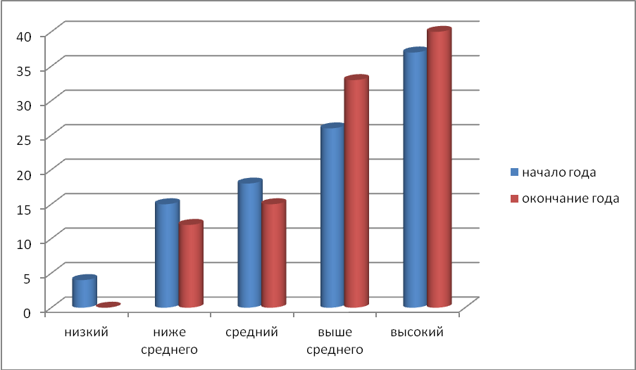

По сравнению с результатами диагностики проведенной в начале года и в конце учебного года можно увидеть, что снизился процент детей, имеющий низкий уровень развития коммуникативных склонностей ( на 4 %), так же снизился процент детей с результатами ниже среднего уровня (на 3 %) – данные результаты говорят о росте положительной тенденции коммуникативного общения обучающихся.

Что же касается уровня выше среднего и высокого уровня, то они выросли, по сравнению с результатами на начало года, на 7% и 3 % соответственно. А вот уровень ниже среднего стал ниже на 3 %.

# Диагностика «Учебная мотивация»

Задачи:

Изучение характера мотивации к учению по критериям:

-личностный смысл учения;

-способность к целеполаганию;

-мотивы обучения.

Содержательный блок 1 отражает такой показатель мотивации, как личностный смысл учения. Очень высокий, высокий уровни отражаются у 10 обучающихся (74%); средний- у 3 человека (24%); сниженный- у 1 человека (2%).

2 блок характеризует другой показатель мотивации — способность к целеполаганию. Наличие способности ставить пред собой цели является показателем зрелости мотивационной составляющей у школьника.

Очень высокий, высокий уровни отражаются у 12 обучающихся (86%).

Блок 3 указывает на мотивы обучения: познавательные мотивы, социальные, учебные, игровые, позиционные.

У большинства обучающихся проявляется учебный мотив и у 2 учащегося смешанный мотив: внешний+ позиционный.

Содержательный блок 4 позволяет выявить преобладание у школьника внутренней или внешней мотивации обучения. Внутренние мотивы таковы: интерес к процессу деятельности, интерес к результату деятельности, стремление к саморазвитию, развитию каких-либо своих качеств, способностей. Внешние мотивы проявляются тогда, когда деятельность осуществляется в силу долга, обязанности, ради достижения определенного положения среди сверстников, из-за давления родных, учителя и др.

Получены следующие результаты:

+30; +20; +11 баллов указывают на явное преобладание у 7 учащегося внутренних мотивов над внешними (50%)

+ 10; 0; -10 баллов указывают на выраженность внешних и внутренних мотивов примерно в равной степени- 6 человек (45%.);

-11,-20; -30 баллов, то следует говорить о явном преобладании внешних мотивов над внутренними – 1 человек (5%).

Содержательный блок 5 анкеты характеризуют стремление к достижению успеха в учебе или недопущение неудачи.

Школьники, мотивированные на достижение успеха, обычно ставят перед собой некоторую позитивную цель, активно включаются в ее реализацию, выбирают средства, направленные на достижение этой цели.

Иначе ведут себя школьники, мотивированные на недопущение неудачи. Их цель заключается не в том, чтобы добиться успеха, а в том, чтобы избежать неудачи. Их мысли и действия подчинены именно этому. Ученик при этом не уверен в себе, боится критики. С работой, в которой возможна неудача, у него связаны только отрицательные эмоции, он не испытывает удовольствия от учебной деятельности.

+30; +20; +11 баллов указывают на наличие стремления к успеху в учебной деятельности- 5 человек (40%)

+ 10; 0; -10 баллов указывают на присутствие как стремления к успеху, так и недопущение неудач в учебной деятельности - 8 человек (65%)

-11; -20; -30 баллов- стремлении к недопущению неудач в учебных действиях и его преобладании над стремлением к достижению успехов - у одного учащегося (5%)

Содержательный блок 6 анкеты характеризует реализацию мотивов поведения обучающихся:

+30; +20; +11 баллов указывают на реализацию учебных мотивов в поведении – наблюдается у 8 человек (36%).

+10; 0; -10 баллов- учебные мотивы реализуются в поведении у 8 учащихся (50%)

-11; -20; -30 баллов- отсутствие поведенческой активности при реализации учебных мотивов наблюдается у 1 человека ( 4%).

Таким образом, качественный анализ основных компонентов (показателей) учебной мотивации позволяет подвести следующие выводы:

-очень высокий и высокий уровни понимания личностного смысла обучения наблюдается у 7 человек (82%);

-очень высокий и высокий уровень целеполагания наблюдается у 4 человек (18 %);

-явное преобладание внутренней мотивации учения наблюдается у 3 человек (12 %), количество учащихся с преобладанием внешних мотивов учения не наблюдается.

- ярко выраженное стремление к достижению успехов в учении наблюдается у 5 человек (23 %).

# «Профиль» (модификация методики Карта интересов А. Голомштока).

Цель: выявление профессиональных предпочтений, предпочитаемой области знаний, предполагаемого профиля обучения. Обучающиеся отвечали на вопросы методики “Профиль” (”Карта интересов” А.Е.Голомштока в модификации Г.В.Резапкиной).

Количество проходивших диагностику- 27 человек.

|  |  |  |  |
| --- | --- | --- | --- |
| № | Наименование параметра | Количество  человек | Процентное  соотношение |
| 1 | Количество обучающихся, со слабо  выраженным профессиональными интересами | 3 | 11% |
| 2 | Количество обучающихся, со склонностями к физике и математике | 0 | 0 |
| 3 | Количество обучающихся, со склонностями к химии и биологи | 2 | 8% |
| 4 | Количество обучающихся, со склонностями к радиотехнике и электронике | 1 | 4% |
| 5 | Количество обучающихся, со склонностями к механике и  конструированию | 1 | 4% |
| 6 | Количество обучающихся, со склонностями к географии и геологии | 2 | 8% |
| 7 | Количество обучающихся, со склонностями к литературе и искусству | 2 | 8% |
| 8 | Количество обучающихся, со склонностями к истории и политике | 1 | 4% |
| 9 | Количество обучающихся, со склонностями к спорту и военному  делу | 2 | 8% |

|  |  |  |  |
| --- | --- | --- | --- |
| 10 | Количество обучающихся, со склонностями к предпринимательству  и домоводству | 0 | 0 |
| 11 | Количество обучающихся, со склонностями к педагогике и медицине | 2 | 8 |

Статистический анализ позволяет определить, что обучающихся не привлекают следующие дисциплины и направления: физика и математика. Предпринимательство и домоводство. На первые места они обучающиеся ставят: географию и геологию (18%), педагогику и медицину (18%), литературу и искусство (18%).

# Результаты опросника профессиональных склонностей (методика Л.Йовайши в модификации Г.В.Резапкиной).

**Цель:** определение степени выраженности профессиональных склонностей к следующим видам деятельности: к работе с людьми, к исследовательской (интеллектуальной) работе, к практической деятельности, к эстетическим видам деятельности, к экстремальным видам

деятельности, к планово - экономическим видам деятельности.

Всего обучающихся, проходивших диагностику- 14 человек.

|  |  |  |  |
| --- | --- | --- | --- |
| № | Наименование параметра | Количество человек | Процентное  соотношение |
| 1 | Слабо выраженные  профессиональные интересы | 3 | 11% |
| 2 | Склонность к работе с людьми | 9 | 34% |
| 3 | Склонность к эстетическим видам  деятельности | 3 | 11% |
| 4 | Склонность к исследовательской  (интеллектуальной) работе | 8 | 30% |
| 5 | Склонность к экстремальным видам  деятельности | 0 | 0% |
| 6 | Склонность к планово-  экономическим видам деятельности | 0 | 0% |
| 7 | Склонность к практической  деятельности | 4 | 14% |
|  |  |  |  |

Анализ полученных данных обучающихся 10 класса показал, что 34% обучающихся склоны к профессиональной области человек- человек; 30 % обучающихся - предпочитают профессиональную деятельность в исследовательской ( интеллектуальной работе) ; 14%

обучающихся - склонны к практической деятельности, 11% обучающихся - к эстетическим видам деятельности.